Nhóm 9:

Võ Hoàng Bảo Nguyên  
Nguyễn Văn Hải Long  
Nguyễn Viết Khiêm

1. Các gói module
   1. Module giới thiệu: Trình bày thông tin giới thiệu, lĩnh vực hoạt động,
   2. Module giới thiệu về sản phẩm dịch vụ: Cung cấp cho khách hàng những thông tin cần thiết về các sản phẩm, dịch vụ được chia theo danh mục mỗi danh mục có nhiều sản phẩm bên trong trình bày theo dạng lưới. Các thành phần bao gồm hình ảnh, mô tả, giá thành.
   3. Module quản lí sản phẩm: có thể thêm/xóa/sửa các loại sản phẩm.
   4. Module giỏ hàng: Bao gồm chức năng giỏ hàng, đơn hàng, quản lí khách hàng. Khách hàng có thể chọn hàng và đăng ký đặt mua hàng
   5. Module sản phẩm mới: Hiển thị các sản phẩm mới bằng các hình ảnh
   6. Module sản phẩm hot: Hiển thị các sản phẩm hot bằng các hình ảnh
   7. Module tìm kiếm: Cho phép tìm kiếm sản phẩm
   8. Module tuyển dụng: Hiển thị thông tin tuyển dụng, cơ hội việc làm
   9. Module liên hệ: cung cấp thông tin để khách hàng có thể liên hệ.
2. Bài toán
   1. Định nghĩa bài toán

Hệ thống bán thức uống online là một website cung cấp cho người quản lí những chức năng cần thiết để tiến hành quản lí cửa hàng của mình. Đối với khách hàng, hệ thống cho phép xem thông tin về các sản phẩm của cửa hàng. Cho phép khách hàng chọn hàng, đặt hàng thức uống online và thanh toán khau khi điền thông tin giao hàng.

Đối với quản lí, có thể thao tác với cơ sở dữ liệu hàng hóa và người dùng.

* 1. Các nhóm chức năng của hệ thống
     1. Nhóm chức năng đăng ký, đăng nhập thành viên.
     2. Nhóm chức năng xem thông tin, bao gồm xem thông tin giỏ hàng, xem thông tin đơn hàng, xem thông tin sản phẩm, xem thông tin cá nhân.
     3. Nhóm chức năng quản lý thông tin, bao gồm quản lý thông tin cá nhân, quản lý danh sách người dùng, quản lý danh mục sản phẩm, quản lý sản phẩm,…
     4. Nhóm chức năng mua hàng, tiếp nhận và xử lý đơn hàng.
  2. Xác định các tác nhân
     1. Khách hàng: là người giao dịch với hệ thống thông qua đơn đặt hàng, khách hàng có thể chọn các loại sản phẩm, địa điểm giao hàng. Khách hàng có thể đăng ký làm thành viên thân thiết để nhận ưu đãi.
     2. Người quản lý: Điểu hành, quản lý, tiếp nhận xà xử lí các đơn hàng, yêu cầu. Chỉnh sửa cơ sở dữ liệu hàng hóa, người dùng

1. Xác định các Use case, chi tiết Use case.
   1. Xác định các Use case

Tác nhân Khách hàng có các use case:

* + 1. Đăng ký thành viên
    2. Xem thông tin sản phẩm
    3. Xem thông tin giỏ hàng
    4. Chọn sản phẩm cần mua
    5. Thêm, bớt sản phẩm trong giỏ hàng
    6. Thực hiện mua hàng

Tác nhân người quản lí có các use case:

* + 1. Tiếp nhận đơn hàng
    2. Quản lý danh sách user
    3. Quản lý danh mục sản phẩm
    4. Quản lý sản phẩm
    5. Xử lí đơn hàng

Ngoài ra các thành viên của hệ thống còn có các use case

* + 1. Đăng nhập
    2. Xem thông tin cá nhân
    3. Sửa đổi thông tin cá nhân
  1. Lượt đồ Use case tổng quát

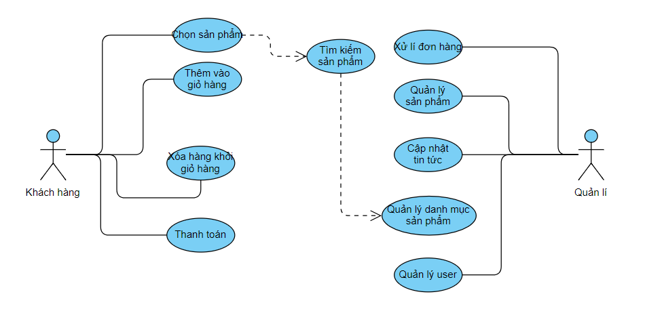

* 1. Lượt đồ Use case chi tiết
     1. Use case đăng ký đăng nhập

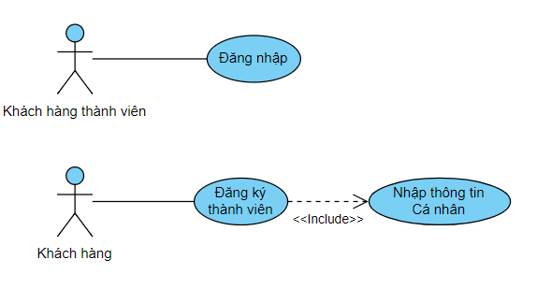

* + 1. Use case Quản lý thông tin cá nhân

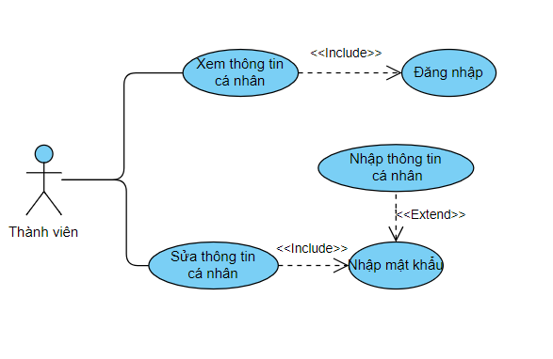

* + 1. Use case Quản lý danh sách thành viên

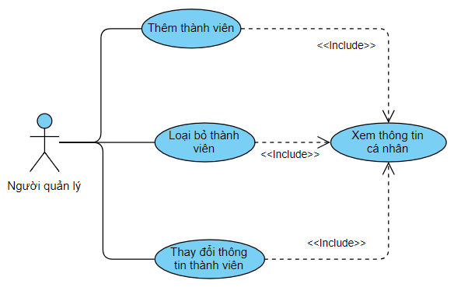

* + 1. Use case Quản lý danh mục sản phẩm

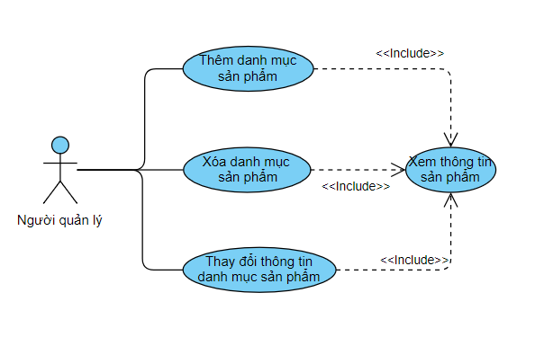

* + 1. Use case Quản lý sản phẩm

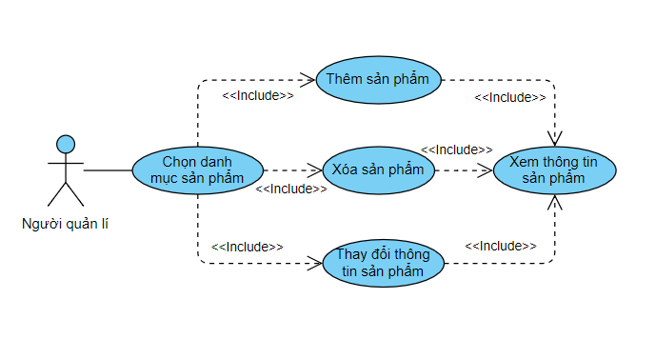

* + 1. Use case Mua hàng

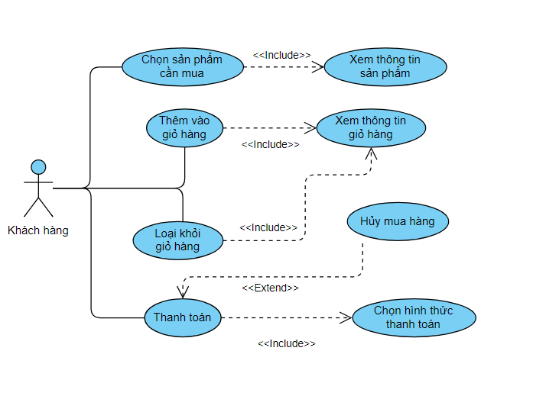

* + 1. Use case Xử lí đơn hàng

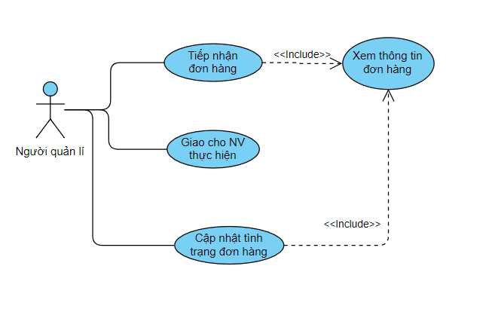

1. Đặt tả các Use case
   1. Hệ thống đăng ký, đăng nhập
      1. Đặc tả use case đăng ký thành viên
         * Tác nhân: khách xem
         * Mô tả: cho phép khách xem đăng ký làm thành viên thân thiết của hệ thống
         * Luồng sự kiện chính
           1. Khách xem chọn mục đăng ký
           2. Trang đăng kí thành viên hiển thị
           3. Khách xem nhập thông tin cần thiết vào form đăng ký
           4. Nhấn nút đăng ký
           5. Hệ thống thông báo kết quả quá trình nhập thông tin cá nhân, nếu không chính xác chuyển đến nhánh Sub. Nếu chính xác thực hiện bước tiếp theo
           6. Hệ thống cập nhật thông tin khách xem vào bảng User
           7. Use case kết thức
         * Luồng sự kiện rẽ nhánh:
           + Nhánh Sub: Quá trình nhập thông tin không chính xác

Hệ thống thông báo thông tin nhập không chính xác

Hệ thống yêu cầu khách nhập lại thông tin

Nếu khách đồng ý quay về bước 2 luồng sự kiện chính, nếu không quay lại trang chủ, use case kết thúc

* + 1. Đặc tả use case đăng nhập
       - Tác nhân: Thành viên
       - Mô tả: Use case cho phép thành viên đăng nhập
       - Luồng sự kiện chính
         1. Thành viên chọn chức năng đăng nhập
         2. Trang đăng nhập hiển thị
         3. Nhập username và password vào form đăng nhập
         4. Hệ thống kiểm tra username và password
         5. Nếu việc đăng nhập thành công sẽ chuyển về trang chủ và góc trên bên phải hiển thị Chào mừng [username]. Nếu thành viên nhập sai username, password thì chuyển sang luồng nhánh sub.
         6. Use case kết thúc
       - Luồng sự kiện rẽ nhánh sub: thành viên đăng nhập không thành công
         1. Hệ thống thông báo quá trình đăng nhập không thành công bao gồm: username không tồn tài, sai mật khẩu, tài khoản đang bị khóa.
         2. Hệ thống hiển thị lại form đăng nhập
  1. Hệ thống xem thông tin
     1. Xem thông tin giỏ hàng
        + Tác nhân: Khách hàng
        + Mô tả: cho phép khách hàng xem thông tin về giỏ hàng của mình
        + Luồng sự kiện chính
          1. Khách hàng chọn chức năng giỏ hàng
          2. Chuyển trang xem thông tin giỏ hàng, hệ thống hiển thị thông tin về giỏ hàng ủa khách hàng hiện tại
          3. Khách hàng xem thông tin chi tiết về giỏ hàng được hiển thị
          4. Use case kết thúc
     2. Xem thông tin đơn hàng
        + Tác nhân: người quản lí
        + Mô tả: Cho phép người quản lí xem thông tin về đơn hàng được lưu trữ trong hệ thống
        + Luồng sự kiện chính:
          1. Người quản lí chọn mục đơn hàng
          2. Hệ thống chuyển trang quản lí đơn hàng
          3. Người quản lí xem thông tin chi tiết về đơn hàng được hiển thị
          4. Use case kết thúc
     3. Xem thông tin sản phẩm
        + Tác nhân: người quản lí, khách hàng
        + Mô tả: Cho phép quản lí và khách hàng xem thông tin về các sản phẩm có trong cửa hàng
        + Luồng sự kiện chính:
          1. Người quản lí, khách hàng chọn sản phẩm cần xem
          2. Hệ thống chuyển sang trang chi tiết thông tin sản phẩm đã chọn
          3. Người quản lí, khách hàng xem thông tin sản phẩm xuất hiện
          4. Use case kết thúc
     4. Xem thông tin cá nhân
        + Tác nhân: Thành viên của hệ thống bao gồm: người quản lí, khách hàng đã đăng ký thành viên.
        + Mô tả: Use case cho phép thành viên của hệ thống xem các thông tin cá nhân của mình
        + Luồng sự kiện chính
          1. Thành viên chọn mục xem thông tin cá nhân
          2. Hệ thống chuyển trang trang thông tin thành viên, hệ thống hiển thị thông tin cá nhân của thành viên
          3. Hệ thống cung cấp liên kết để thành viên có thể sửa đổi thông tin cá nhân.
          4. Use case kết thúc.
  2. Hệ thống quản lý thông tin
     1. Sửa thông tin cá nhân
        + Tác nhân: Thành viên của hệ thống
        + Mô tả: Use case cho phép thành viên thay đổi các thông tin đã đăng ký
        + Luồng sự kiện chính
          1. Thành viên chọn chức năng sửa thông tin cá nhân
          2. Hệ thống chuyển trang sửa thông tin
          3. Thành viên nhập các thông tin mới nhưng bắt buộc phải nhập mật khẩu cũ.
          4. Nhấn nút cập nhật
          5. Use case kết thúc
     2. Quản lý danh mục sản phẩm
        + Tác nhân: Người quản lí
        + Mô tả: Use case cho phép người quản lý thêm, xóa sửa, thay đổi thông tin của các danh mục sản phẩm trong cửa hàng.
        + Luồng sự kiện chính:
          1. Người quản lí chọn kiểu tác động: thêm, sửa thông tin, xóa danh mục sản phẩm.

Thêm danh mục sản phẩm

Hệ thống chuyển trang nhập thông tin danh mục sản phẩm

Người quản lí nhập thông tin danh mục sản phẩm

Nhấn nút lưu

Thay đổi thông tin danh mục sản phẩm

Hệ thống hiển thi trang sửa thông tin danh mục sản phẩm

Người quản lí nhập thông tin cần thay đổi

Nhấn nút lưu thông tin

Xóa danh mục sản phẩm

Người quản lí chọn danh mục cần xóa

Nhấn nút xóa để thực hiện loại bỏ danh mục sản phẩm

Hệ thống hiển thị thông báo xác nhận. Nếu đồng ý thì thực hiện xóa, đến bước 4, chọn không đến bước 5

Thông báo đã xóa, trở lại trang danh mục sản phẩm

Trở lại trang danh mục sản phẩm

* + 1. Quản lý sản phẩm
       - Tác nhân: Người quản lí
       - Mô tả: Use case cho phép người quản lý thêm, xóa sửa, thay đổi thông tin của các sản phẩm trong danh mục.
       - Luồng sự kiện chính:
         1. Người quản lí chọn kiểu tác động: thêm, sửa thông tin, xóa sản phẩm.

Thêm sản phẩm

Hệ thống chuyển trang nhập thông tin sản phẩm

Người quản lí nhập thông tin sản phẩm

Nhấn nút lưu

Thay đổi thông tin sản phẩm

Hệ thống hiển thi trang sửa thông tin sản phẩm

Người quản lí nhập thông tin cần thay đổi

Nhấn nút lưu thông tin

Xóa sản phẩm

Người quản lí chọn danh mục cần xóa

Nhấn nút xóa để thực hiện loại bỏ sản phẩm

Hệ thống hiển thị thông báo xác nhận. Nếu đồng ý thì thực hiện xóa, đến bước 4, chọn không đến bước 5

Thông báo đã xóa, trở lại trang sản phẩm

Trở lại trang sản phẩm

* 1. Hệ thống mua hàng
     1. Chọn sản phẩm cần mua
        + Tác nhân: Khách hàng
        + Mô tả: Use case cho phép khách hàng chọn sản phẩm cần mua để đưa vào giỏ hàng
        + Luồng sự kiện chính
          1. Khách hàng chọn sản phẩm cần mua
          2. Hệ thống hiển thị chi tiết sản phẩm khách hàng chọn
          3. Usecase kết thúc
        + Luồng sự kiện rẽ nhánh
          1. Khách hàng chọn mua sản phẩm khác
          2. Quay lại bước 2 của luồng sự kiện chính
          3. Usecase kết thúc
     2. Thêm sản phẩm vào giỏ hàng
        + Tác nhân: Khách hàng
        + Mô tả: Use case cho phép khách hàng đưa sản phẩm đã chọn vào giỏ hàng
        + Luồng sự kiện chính
          1. Khách hàng chọn nút thêm vào giỏ để đưa sản phẩm vào lưu trong giỏ hàng
          2. Use case kết thúc
     3. Loại bỏ sản phẩm đã chọn ở giỏ hàng
        + Tác nhân: khách hàng
        + Mô tả: Use case cho phép khách hàng xóa sản phẩm đã đưa vào giỏ hàng
        + Luồng sự kiện chính:
          1. Khách hàng chọn sản phẩm muốn xóa khỏi giỏ
          2. Nhấn nút xóa để thực hiện
          3. Hệ thống hiển thị thông báo xác nhận, nếu khách hàng chấp nhận chuyển sang bước 4, nếu không chuyển sang luồng sự kiện rẽ nhánh
          4. Hệ thống hiển thị xóa thành công, trở lại trang giỏ hàng
          5. Use case kết thúc
        + Luồng sự kiện rẽ nhánh
          1. Hệ thống trở lại trang giỏ hàng
          2. Quay lại bước 1 luồng sự kiện chính
          3. Use case kết thúc
     4. Thanh toán
        + Tác nhân: khách hàng
        + Mô tả: Use case cho phép khách hàng tạo đơn hàng để tiến hành thanh toán giỏ hàng.
        + Luồng sự kiện chính
          1. Khách hàng nhấn thanh toán để tạo đơn hàng
          2. Hệ thống chuyển trang thanh toán, hệ thống hiển thị đơn hàng và thông tin đơn hàng
          3. Khách hành nhập thông tin bao gồm: họ tên, số điện thoại, email, địa chỉ giao hàng để hoàn thành đơn hàng.
          4. Chọn gửi đơn hàng.
          5. Hệ thống gửi mail thông tin đơn hàng về email của người quản lí.
          6. Hệ thống thông báo đặt hàng thành công
  2. Hệ thống tiếp nhận và xử lý đơn hàng
     1. Tiếp nhận đơn hàng
        + Tác nhân: Người quản lí
        + Mô tả use case: Cho phép người quản lí nhận các thông tin về đơn hàng của khách hàng
        + Luồng sự kiện chính:
          1. Hệ thống thông báo có đơn hàng mới
          2. Người quản lí chọn xem đơn hàng mới
          3. Hệ thống hiển thị thông tin đơn hàng
          4. Người quản lí xem các yêu cầu của đơn hàng
          5. Use case kết thúc
     2. Báo cáo kết quả
        + Tác nhân: Người quản lí
        + Mô tả use case: Cho phép người quản lí thay đổi tình trạng đơn hàng
        + Luồng sự kiện chính:
          1. Người quản lí chọn đơn hàng cần thay đổi
          2. Hệ thống hiển thị đơn hàng
          3. Người quản lí dựa vào báo cáo của nhân viên để cập nhật tình trạng đơn hàng, bao gồm: đã giao, đang giao hàng, đã hủy.

ACTIVITY DIAGRAM

Đăng ký

